Titel | Gentse Sofico op Financial Times’ lijst snelst groeiende bedrijven Europa
Datum | Mei 2017
Opmerking | Voor onmiddellijke uitgave
Sofico ontvangt nu ook internationale bekroning, na nationale Trends Gazelle vorige maand
Sofico, een wereldwijde referentie in de autofinanciering-, leasing- en fleetmanagementindustrie, is door de gerenommeerde krant The Financial Times uitgeroepen tot een van Europa’s snelst groeiende bedrijven. The Financial Times heeft hiervoor een lijst gepubliceerd met de 1000 snelst groeiende Europese bedrijven, op basis van procentuele omzetgroei tussen 2012 en 2015. In België werd Sofico vorige maand nog uitgeroepen tot Trends Gazelle omdat het tot de 100 snelste groeiers bij de grote bedrijven behoort.
Slechts 4 Belgische bedrijven in de FT1000
Slechts 4 Belgische bedrijven haalden de lijst. Gezien de procentuele omzetgroei als maatstaf is genomen, zien we naast de allergrootsten zoals Zalando, Spotify en Hellofresh veel jonge en kleine bedrijven in de lijst. Het Gentse technologiebedrijf Sofico vertoeft dus in mooi gezelschap op plek 978, met een omzetgroei van 61% tussen 2012 en 2015, goed voor een samengestelde jaarlijkse groei van 17,3%. In 2015 werd een omzet van 27,1 miljoen euro genoteerd en werkten er 190 medewerkers.
Gémar Hompes, Managing Director van Sofico: “We zijn bijzonder trots dat we als Belgisch bedrijf met Gentse roots een stek hebben in deze prestigieuze internationale lijst. Naast de titel van Trends Gazelle eerder dit jaar, is ook deze nominatie een erkenning van het harde werk van onze medewerkers. Bovendien is deze internationale waardering een bevestiging van onze groeistrategie de voorbije jaren. Een groei die overigens aanhoudt! Want tussen 2015 en 2017 is het aantal medewerkers gestaag gegroeid van 190 in 2015 tot 230 de dag van vandaag.”
Vorig jaar behaalde Sofico nog het Charter Duurzaam Ondernemen, een initiatief van VOKA Oost-Vlaanderen in samenwerking met de Provincie Oost-Vlaanderen. Om het Charter te behalen, werden verschillende stappen gezet met belangrijke acties zich in het kader van mensvriendelijk ondernemen en loopbaanontwikkeling. Gémar Hompes vult aan: “Met deze strategie wil Sofico haar medewerkers continumotiverende jobs aanbieden, afgestemd op ieders ambitie en interesse. We zijn ervan overtuigd dat wanneer mensen zich goed in hun vel voelen en zich verder kunnen ontplooien, dat gunstig is voor hun persoonlijke ontwikkeling, maar ook voor onze klanten en ons bedrijf. De bekroningen die ons te beurt vallen, zijn daar uitstekende bewijzen van.”
FT’s 1000
De FT1000 is een oplijsting van 1000 Europese bedrijven die tussen 2012 en 2015 de hoogste procentuele omzetgroei hebben behaald. HelloFresh (Duitsland) voert de lijst aan, met een omzetgroeipercentage van maar liefst 13159% en een samengestelde jaarlijkse groei van meer dan 400%! 78 bedrijven op de lijst zijn gevestigd in Londen, waardoor de Britse hoofdstad een hub is voor innovatie en handel. Parijs is tweede met 45 bedrijven, gevolgd door Milaan met 34 en Berlijn met 32. Slechts 4 Belgische bedrijven haalden de lijst.
Meer informatie: https://www.ft.com/reports/europes-fastest-growing-companies

Beeld
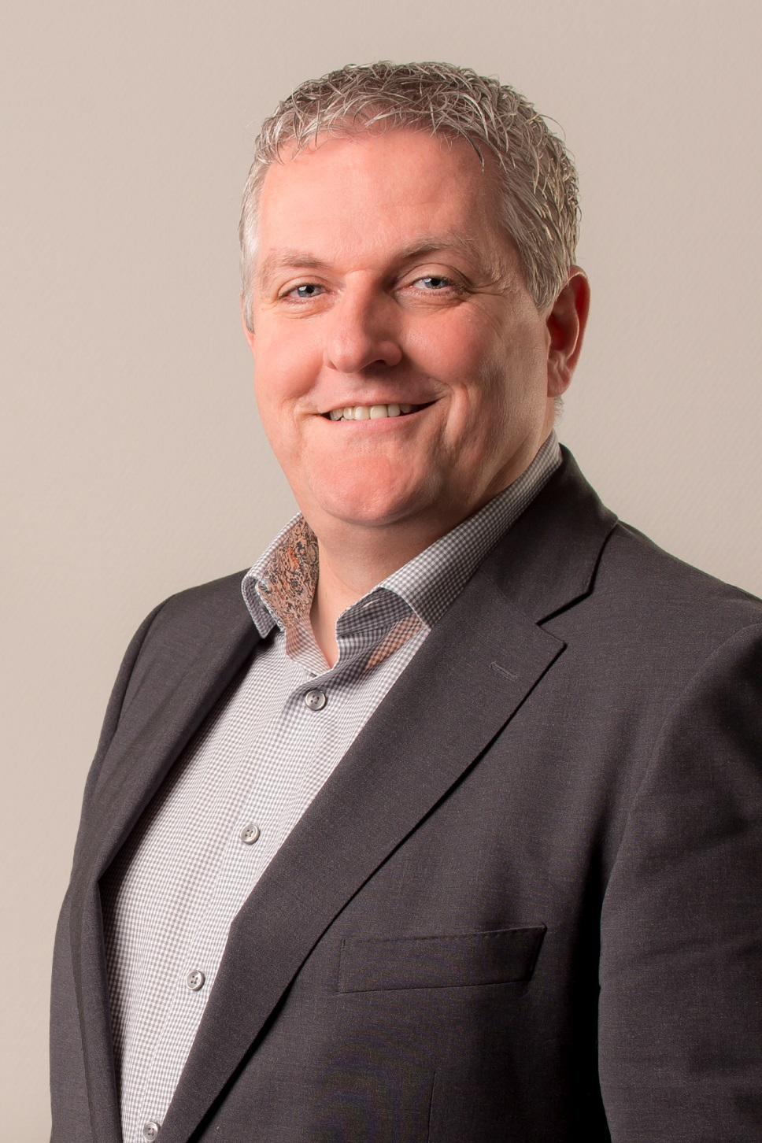
Gémar Hompes, Managing Director

Over Sofico
Sofico is wereldwijd toonaangevende leverancier voor bedrijfs-kritische software-oplossingen voor autofinanciering-, leasing- en fleetbedrijven. De software wordt gebruikt door een breed scala aan gerenommeerde autobanken en leasemaatschappijen, over de hele wereld.
Sofico is opgericht in 1988 in Gent en telt een kwarteeuw ervaring en zakelijke expertise in de, autofinanciering, leasing en fleetmanagement sector. Sofico stelt momenteel wereldwijd meer dan 200 medewerkers tewerk in 5 kantoren te Gent, Avignon, Utrecht, Tokio en Sydney.
Het bedrijf levert zijn Miles software in 18 landen over de hele wereld. Sofico’s klanten beheren met Miles wereldwijd meer dan 1.250.000 contracten.

Contact informatie

Sofico informatie
Wim Bauwens
Sales & Marketing
Sofico NV
Technologiepark 1, B-9052 Zwijnaarde (Belgium)
Tel +32 9 210 80 40
Mobiel +32 475 47 53 71
Fax +32 9 210 80 41
Web www.sofico.be
Email wim.bauwens@sofico.be

Persinformatie
Square Egg
Sandra Van Hauwaert
Tel.: 0497 25 18 16.
sandra@square-egg.be

